HR-xx-xx

Rev. Ax

单击此处输入文字。



**DDR电压调整进行DDR测试**

2020-11-21

HORIZON

|  |  |  |  |  |
| --- | --- | --- | --- | --- |
| **资料变更历史 Revision History** | | | | |
| 版别  Rev. | DCN号码  DCN# | 生效日  Effective Date | 变更说明  Description | 发行人  Initiator |
| Ax |  |  | Initial | Yuewen.li |

**目录Contents**

1. 目的/PURPOSE 1

2. 范围/SCOPE 1

3. 参考文件/REFERENCE STANDARDS 1

4. 术语/DEFINITION 1

5. 权责/RESPONSIBILITIES 1

6. 程序/PROCEDURE 2

6.1 调整对象 2

6.2 在SPL中使用的修改 2

6.2.1 SPL修改 2

6.2.2 DDR CODE 2

6.3 在Kernel中使用 3

7. 客户特殊需求/CUSTOMER SPECIAL REQUIREMENT 3

8. 附录/APPENDIX 3

8.1 SPL修改diff 3

8.2 修改电压脚本 3

# 目的/PURPOSE

1. 说明J5针对DDR测试的调压。

# 范围/SCOPE

1. J5CVB以及DVB DDR相关电压调整。

# 参考文件/REFERENCE STANDARDS

|  |  |  |  |
| --- | --- | --- | --- |
| **序号**  **No.** | **文档编号**  **Document number** | **标题**  **Title** | **备注**  **Remarks** |
| 1 | NA |  |  |
| 2 |  |  |  |

# 术语/DEFINITION

|  |  |
| --- | --- |
| **术语/缩写**  **Term/Acronym** | **定义 & 缩写术语**  **Definition & Abbreviated Terms** |
| DDR | 双边沿采样随机存取存储器  Double Data Rate Random Access Memory |
| Spec | 本文档中专指DDR的JEDEC标准协议  This document refers specifically to the JEDEC standard protocol for DDR |
| Datasheet | Memory厂商提供的颗粒指导手册  Particle instruction manual provided by Memory manufacturer |
| TT芯片  TT chip | Nmos和Pmos参数为典型值的芯片  Chips with typical values of Nmos and Pmos parameters |
| Corner芯片  Corner chip | Nmos和Pmos参数为Slow和Fast组合的芯片  Chips whose Nmos and Pmos parameters are a combination of Slow and Fast |

# 权责/RESPONSIBILITIES

|  |  |  |
| --- | --- | --- |
|  |  |  |
|  |  |  |
|  |  |  |

# 程序/PROCEDURE

## 调整对象

VDDQ_DDR0/DDR1_1V1

VDD_DDR0/DDR1_0V8

DDR_VDDQLP_1V1

见图表1。

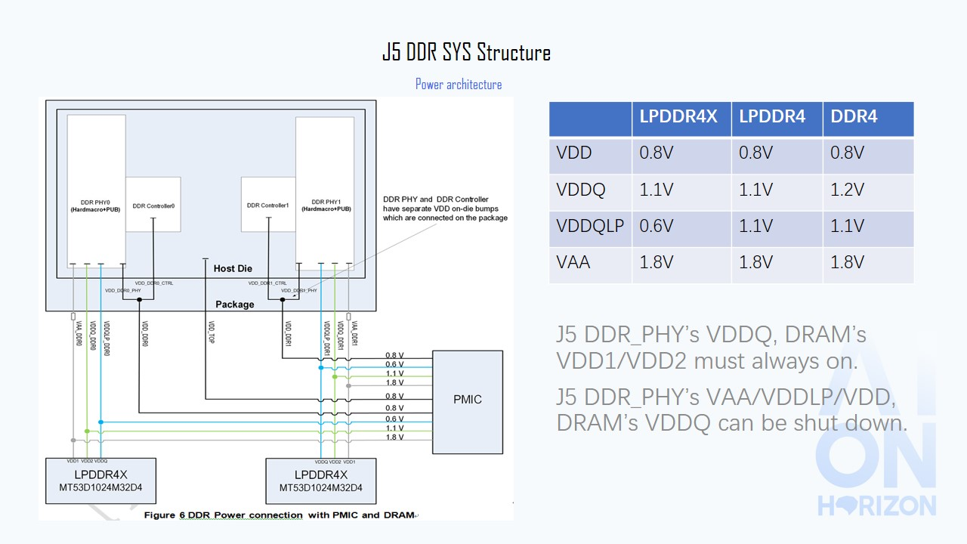

图表1 DDR系统供电

## 在SPL中使用的修改

### SPL修改

1. Spl修改可直接使用uboot Branch。

<http://gitlab.hobot.cc/HCPG/j3-prototype-bsp/u-boot-2019.04/tree/j5-ddr-test-vol-adjust>

1. 可见J5 uboot主分支54dc255c0d9c5098dd67f6ae02e0f3bddbd75138。

Diff文件见附录8.1 j5_ddr_vol_test_spl.diff。

### DDR CODE

1. 使用./build_ddr.sh ddr_test 进行编译即可使用ddri_module->p_ddr_test()在spl当中调用ddr test（未上传）。

## 在Kernel中使用

见附录8.2。

（目前交互使用，测试稳定更新成固定，需要修改的点1.step可调 2.三个电压的调节需要形成测试标准）

# 客户特殊需求/CUSTOMER SPECIAL REQUIREMENT

暂无相关特殊需求

No special needs for the time being

# 附录/APPENDIX

## SPL修改diff

. 

## 修改电压脚本

